Övning Osynliga bron (Repen/slangen)
  - Utrustning
- 2 st 10 meter långa rep

  - Förberedelse
Hitta ett område där du kan lägga ut två rep (5-10m förtöjningslina till båt är att föredra) parallellt med ca 20-30cm mellanrum. Området behöver i sig inte vara plant.
  - Genomförande
Samla alla cyklister på ett led i ena änden av de två repen. Skicka dem sedan en och en att köra på den osynliga bron mellan repen. Det gäller här att inte nudda repen som symboliserar kanten på bron. När man kört igenom gör man sedan en loop tillbaks till start och kör igen.
Viktigt är att man har blicken långt fram och tittar på målet dit man ska och inte på problemet framför sig! Farten är också en mycket viktig del för balansen så se till att man inte kör för långsamt. Det är mycket lättare att rulla igenom än att trampa.
För de yngre kan man skoja till de med en historia om att man ska cykla över en osynlig bro i djungeln. Åker man av blir man uppäten av farliga krokodiler eller liknande.

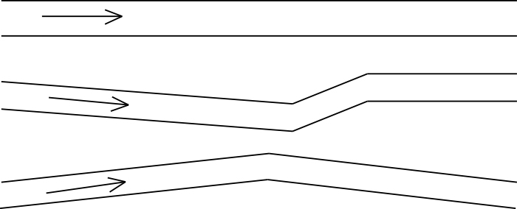

Smalna av avståndet mellan repen eller lägg på en sväng. På bilden ovan finner du lite olika varianter. Fördelen med lite styvare rep är att man bara kan ta tag i ena änden och vrida dem så kommer de att smalna av längs med hela sträckan.
För de som är riktigt duktiga med balansen kan man utmana dem att cykla på bakhjulet.

